Министерство образования Республики Беларусь

Учреждение образования БЕЛОРУССКИЙ ГОСУДАРСТВЕННЫЙ УНИВЕРСИТЕТ

ИНФОРМАТИКИ И РАДИОЭЛЕКТРОНИКИ

Инженерно-экономический факультет Кафедра экономической информатики

Отчёт

по дисциплине

«Системы и технологии интеллектуальной обработки данных»

# Лабораторная работа №7

**ПРИМЕНЕНИЕ ИНСТРУМЕНТОВ DATA MINING**

Вариант 6

Выполнил: студент гр.772302

Жданюк Р.А.

Проверил: Кунцевич А. А.

Минск 2020

# Задание:

В соответствии с индивидуальным вариантом задания построить модель линейной регрессии и выполнить её оценку.



# Выполнение задания:

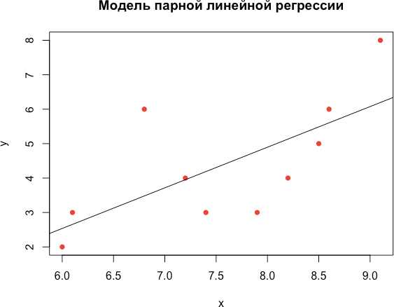

Рисунок 1 – Точечный график зависимости, совмещённый с линией регрессии

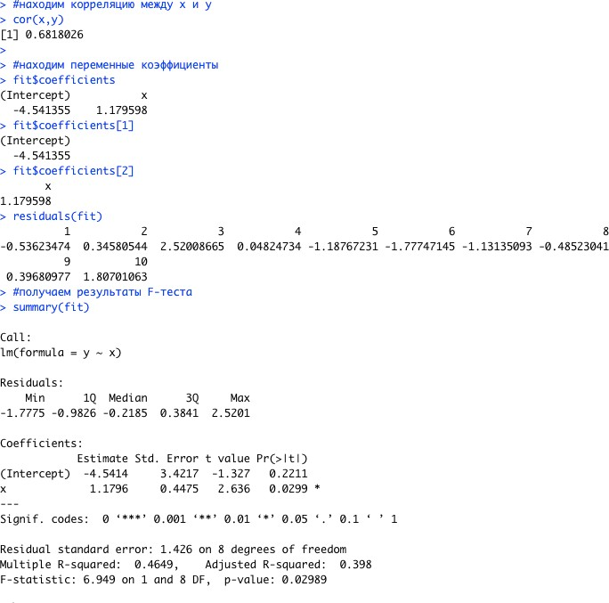

Рисунок 2 – Оценка модели